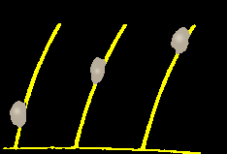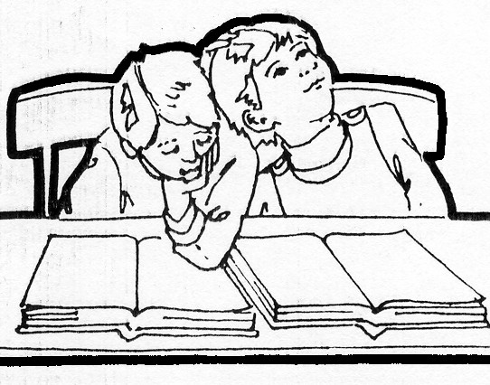

**TRATTAMENTO**

1. **Usare** uno specifico **prodotto antiparassitario**, reperibile in farmacia, rispettando le indicazioni relative a tempo di posa, ripetizione del trattamento, ecc. Sono da preferirsi i preparati in crema, gel o mousse, perché più efficaci dello shampoo.
2. **Ripetere** il trattamento dopo **7/10 giorni** per eliminare i pidocchi nati dalle lendini sopravvissute al primo trattamento
3. **Rimuovere tutte le lendini** (sfilare con le dita, con un pettinino fitto o tagliare il capello infestato) **fino alla completa eliminazione**.
4. **Controllare e/o trattare tutti i familiari**

del bambino infestato.

1. Lavare a 60° o a secco tutti gli indumenti ed oggetti ad uso personale venuti a contatto con i capelli infestati.
2. Sigillare in buste di plastica per 10 giorni gli indumenti che non possono essere lavati.

**COSA FARE se riscontrate lendini o pidocchi:**

1. informatene il medico curante ed eseguite subito il **trattamento** indicato
2. ispezionate la testa di tutti i componenti della famiglia
3. avvisate del possibile contagio gli amici

e i compagni con cui il bambino è a contatto.



**Il sintomo** caratteristico è il prurito che però non è sempre presente.

E' difficile vedere l'animaletto vivo perchè si muove molto velocemente.

Ad occhio nudo non sfuggono però le lendini che, a differenza della forfora, sono attaccate tenacemente ai capelli. L'uso di una lente d'ingrandimento può aiutare.



**insegnare** ai bambini a non scambiarsi pettini, cappelli e fermacapelli

**tenere** i capelli lunghi raccolti

➢

➢

La diffusione della pediculosi può essere efficacemente controllata solamente grazie alla cura e all' attenzione della famiglia.

Pertanto, **si consiglia ai genitori** di:

* **curare** regolarmente l'igiene del bambino in generale e dei capelli in particolare
* **verificare** quotidianamente l'assenza di pidocchi o lendini dalla testa dei bambini
* **spazzolare o pettinare** con cura i capelli (i traumi fanno morire i pidocchi)

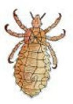

**Il pidocchio del capo** è un insetto lungo pochi millimetri, di colore grigiastro che vive e si riproduce solo sulla testa dell’uomo e si nutre del sangue della persona infestata.

E’ visibile ad occhio nudo e vive in media 6-8 settimane.

Lontano dalla testa il pidocchio non sopravvive più di 36-55 ore per la mancanza di nutrimento e di condizioni ambientali favorevoli.

La femmina depone fino a 300 piccole uova **(lendini)**, di forma ovale e colorito bianco- grigiastro.

La loro distanza dal cuoio capelluto indica il tempo trascorso dalla infestazione.

Le lendini si schiudono dopo circa 8 giorni, dando vita ad un nuovo insetto.

comune di indumenti (cappelli, sciarpe, ecc.) o oggetti ad uso personale (spazzole, pettini, nastri per capelli, ecc.) di soggetti infestati

L'infestazione è favorita dallo stretto contatto dei ragazzi sia durante i loro giochi che durante la frequenza delle comunità scolastiche, sportive, ecc

l'uso

attraverso

**indirettamente**

**direttamente** per contatto testa-testa con una persona infestata

•

•

Il pidocchio non vola né salta ma si muove velocemente tra i capelli e può passare nell'arco della sua vita su parecchie teste



***L'infestazione da pidocchi non è certo qualcosa di cui vergognarsi … può capitare a tutti.***

**Per ulteriori informazioni:** [www.asl.pavia.it](http://www.asl.pavia.it/) **- Malattie infettive e comunità infantili**

**il bambino che ha preso i pidocchi può frequentare regolarmente la scuola, dopo un adeguato trattamento, con autocertificazione del genitore che dichiari di essersi attenuto alle indicazioni del medico curante**

**i prodotti antiparassitari non devono essere usati a scopo preventivo perché non sono in grado di impedire l'infestazione**

**la disinfestazione dei locali non è utile perché il pidocchio non è in grado di sopravvivere a lungo nell'ambiente; è invece utile un' accurata e generale pulizia dei locali e degli arredi**

•

**non bisogna aspettare che siano segnalati casi di infestazione per controllare i propri figli**

•

•

•

**per ottenere buoni risultati è necessario che la famiglia attui un controllo costante della testa dei propri bambini e di tutti i componenti del nucleo familiare**

**i pidocchi del capo non trasmettono malattie**

**i prodotti antiparassitari specifici uccidono il parassita ma non sempre le uova; per impedire la nascita di altri pidocchi dalle lendini ancora vitali è necessario pertanto arrivare all’eliminazione completa delle lendini**

•

**BISOGNA RICORDARE CHE:**

**“*prendere*” i pidocchi non è conseguenza di una scarsa igiene**

•

•

•